Karta pracy – Pole powierzchni prostopadłościanu i sześcianu.
Ćwiczenie 1
Przerysuj siatkę prostopadłościanu do zeszytu
i wpisz w miejsce kratki długości krawędzi.
Jakie wymiary ma ten prostopadłościan?
Oblicz jego pole powierzchni całkowitej.

Ćwiczenie 2
Czy rysunek przedstawia siatkę sześcianu?
TAK
NIE

Ćwiczenie 3 Oblicz pole powierzchni sześcianu o krawędzi 4 cm.

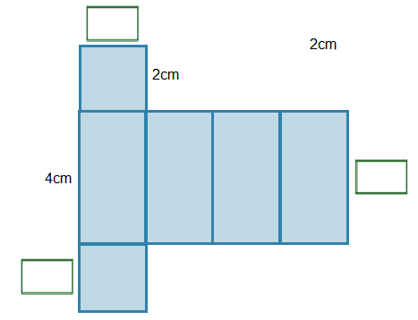
Ćwiczenie 4
Przerysuj siatkę prostopadłościanu do zeszytu
i wpisz w miejsce kratki długości krawędzi.
Jakie wymiary ma ten prostopadłościan?
Oblicz jego pole powierzchni całkowitej

Ćwiczenie 5
Jaką długość ma krawędź sześcianu, którego pole powierzchni całkowitej wynosi 600cm².
Ćwiczenie 6
Prostopadłościan ma wymiary: 6cm x 4cm x 10 cm. Ile wynosi pole powierzchni jego największej ściany.

